中國文化遺產研究院藏西域刻本文獻小記

馮先思（北京師範大學文理學院）

《中國文化遺產研究院藏西域文獻》收錄兩種宋元時期儒家經注刻本殘片，分別爲106號《論語注》、第182號《周易傳義》，這兩種書整理者皆著錄爲宋刻本。這兩種書的定名和版本都存在一些問題，經過比對相關文獻，可以修正整理者的判斷。
第182號殘片整理者給出文獻定名《周易傳義》，此書一名《周易傳義附錄》《周易程朱先生傳義附錄》等，是一種彙編程頤《周易傳》和朱熹《朱子本義》兩家注釋和其他解讀材料而成的新注本，顧永新認爲“又取程、朱之語錄、文集中有及於《易》者，彙輯於《程傳》、《本義》之下，以爲‘附錄’，使彼此印證，轉相發明。”其編纂者爲朱熹再傳弟子董楷，編纂時間約在南宋度宗咸淳年間。據顧永新研究，其書國家圖書館今存元刊本三種，分別爲延祐二年（1315）圓沙書院本、至正二年（1342）桃溪居敬書堂本、至正九年（1349）廬陵竹坪書堂本。此外還有刪節本，例如日本宮內廳書陵部藏元延祐元年（1314）翠巖精舍刊《周易傳義》十卷本，國家圖書館藏元後至元二年（1336）建安碧灣書堂刻十卷本，日本天理圖書館藏元覆翠巖精舍刊十卷本，國圖藏元覆翠巖精舍刊十卷本，上海圖書館藏元明間刊本《周易程朱先生傳義》二十卷本。《周易傳義》現存已有如此衆多的元刊本，那第182號殘片究竟屬於哪一個版本呢？
經過比較版刻痕跡，我們認爲第182號殘片更接近至正九年（1349）廬陵竹坪書堂本。這三種刊本雖然行款完全一致，版刻字體風格也較爲接近，但是還存在一些細微的差異。例如國家圖書館藏圓沙書院本刊刻較爲精緻，大字筆畫較其他兩種略微粗一些，雙行小字的筆畫較細，大小字對比最爲明顯。國家圖書館藏居敬書堂本多部，本文選用版面較爲清晰的一部（善本編號：10694），此本筆畫風格、版面佈局更接近于圓沙書院本。例如右起第五行倒數第四字“柰”，圓沙書院本和居敬書堂本“木”字捺筆都呈現較爲標準的寫法，而日本國立公文書館藏竹坪書堂本則寫作長點，中國文化遺產研究院藏殘片也寫作長點。又如右起第三行倒數第六字爲“含”字，“口”上一筆這四種元刊本皆寫作短豎，其中圓沙書院本和居敬書堂本從左上向右下傾斜，而竹坪書堂本合中國文化遺產研究院藏本則從右上向左下傾斜。
其次，居敬書堂本還有一些自己獨有的細節差異，不完全與圓沙書院本相同。例如，右起第七、八行最末一字皆爲“以”，居敬書堂本中“以”字上面居中的點畫都較爲修長，其他三種皆爲標準的點；右起第六行倒數第五字爲“河”，其三點水旁第二點和第三筆，居敬書堂本筆畫黏連有牽絲，其他三種元刊本皆不黏連。右起第四行倒數第四字爲“此”，“此”字左下角縱筆和橫筆寫作豎折，縱橫交錯，橫筆不出頭，而其他三種橫筆都出頭。左起第三行右邊一行爲雙行小字，此行倒數第六字爲“數”字，此字左邊的構件，居敬書堂本寫作“娄”，其他三種皆寫作“𡝤”。又如左邊三行皆爲雙行小字，其中的“爲”字上面所從“爫”居右的點，居敬書堂本皆從左上向右下傾斜，而其他三種則從右上向左下傾斜。
中國文化遺產研究院藏本明顯與圓沙書院本、居敬書堂本存在差異，而與竹坪書堂本各種細節都保持一致，尤其是行間欄綫的斷續形態保持了較高的相似度，各種細節都表明中國文化遺產研究院藏本與竹坪書堂本同版，當爲元至正九年刻本，原整理者標注爲宋刻本，並不準確；其定名也當寫作《周易傳義附錄》更爲確切一些。

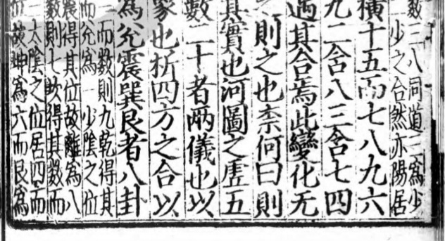 | 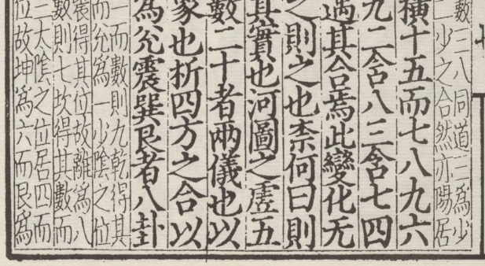
至正二年桃溪居敬書堂本 | 延祐二年圓沙書院本
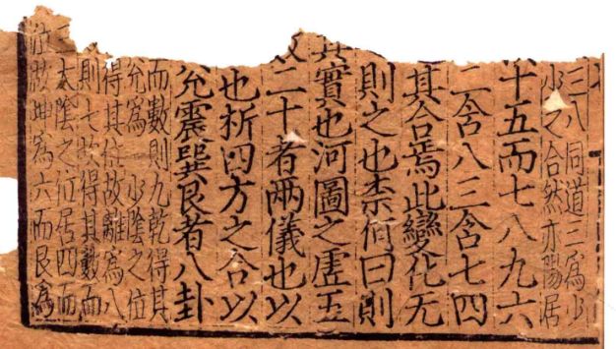 | 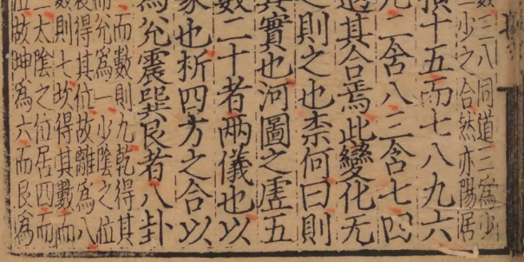
中國文化遺產研究院藏本 | 至正九年廬陵竹坪書堂本
第106號整理者籠統地定名爲《論語注》，此書名略顯籠統，確切説就是朱熹《論語集注》，最初頗懷疑此殘片是宋真德秀編纂的《四書集編》，因爲這個殘片的內容，《論語集注》和《四書集編》的內容是完全一致的。但是通過復原本頁全文內容，我們可以排除《四書集編》的可能。右起第一行《四書集編》沒有“楊氏曰”以前的內容，如果此書爲《四書集編》，那本行小字之中“與”和“也”字就不能恰好爲本行最末一字。那本行“楊氏曰”之前必須還得有小字內容，所以可以排除此殘片是《四書集編》的可能。
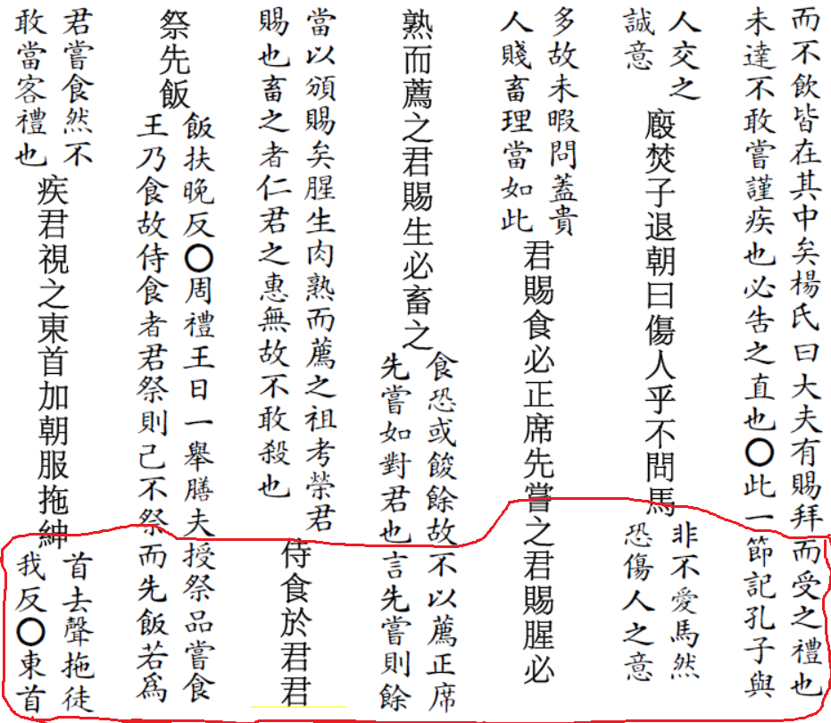
第106號殘片復原圖
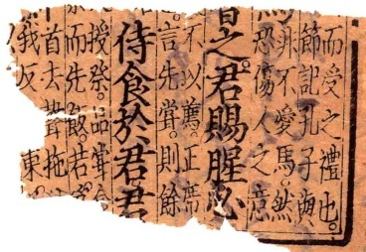
第106號殘片
首先我們經過檢索相關內容，可以判定其內容與《論語集注》和《四書集編》一致，根據殘片殘存字跡方位，我們可以復原此書的行款，此書完整的一行當爲21字，本葉大字和小字佔據的空間大體一致，每行大字、小字都是21字，由此我們大致復原現存七行完整的內容如上圖（紅色區域爲殘片內容）。
朱熹《論語集注》版本衆多，但是限於殘片內容較少，我們尚未找到現存《論語集注》與之相同的版本。從字體看，這一版本應該爲福建或江西刊本，經文和注文都帶有句讀符號，這在福建或江西刻儒家宋元注本中並不多見，似乎是一種已佚失的元刊本。
需要指出的是，第106號朱熹《論語集注》紙背另有回鶻文字跡，而《中國文化遺產研究院藏西域文獻》所收回鶻文文獻之中並沒有與此殘片形狀相同的內容，似乎失收此片。
總之，《中國文化遺產研究院藏西域文獻》收錄兩種宋元時期儒家經注刻本殘片都應該是儒家典籍的宋元注本，第106號實爲朱熹《論語集注》、第182號爲董楷《周易傳義附錄》的竹坪書堂本，皆爲元刻本。

顧永新《〈周易〉傳、義分合考》，顧永新《經學文獻的衍生和通俗化》，北京大學出版社，2014年，第319-320頁。
同上，第320頁。
同上，第321-328頁。

